Непосредственно-образовательная деятельность
«Художественно – эстетическое развитие»
«МУЗЫКА»
«История веселых ноток»
Старшая группа
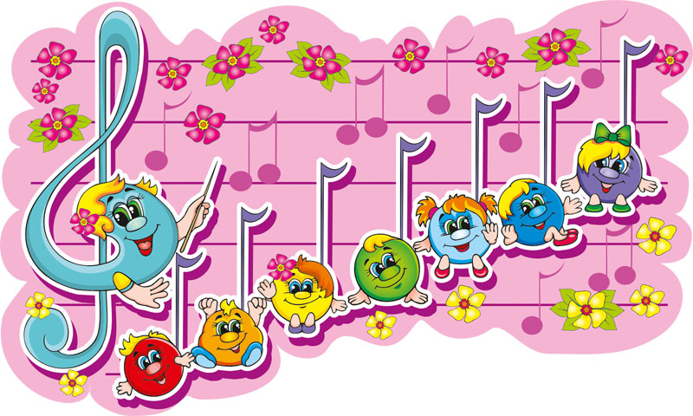

Музыкальный руководитель
МАДОУ «Детский сад № 4»
Долинина-Седых Татьяна Вячеславовна

Цель: развитие у детей старшего дошкольного возраста музыкально – эстетического восприятия, потребности к творческому самовыражению.
Задачи:
Образовательные:
- Формировать музыкальный вкус;
- Учить детей взаимодействовать друг с другом;
- Научить ребенка слушать, слышать и воспринимать музыку;
- Обогатить детей музыкальными знаниями и представлениями в музыкальной игре;
- Формировать у детей потребность узнавать новое в музыке, музыкальных терминах.
Развивающие:
- Развивать творческие способности детей через слушание музыки, музыкальные впечатления в исполнительской, творческой деятельности;
- Развивать коммуникативные способности, возможности творческого использования музыкальных впечатлений в повседневной жизни;
- Развивать детское творчество во всех видах музыкальной деятельности.
Воспитательные:
- Воспитывать художественно – эстетический вкус;
- Воспитывать положительное восприятие музыки, уважительное отношение к знаменитым композиторам;
- Заложить основы гармоничного музыкального развития;
- Расширять и активизировать словарный запас: композитор, нотный стан, скрипичный ключ, названия нот.
Интеграция образовательных областей:
- «Художественно – эстетическое развитие»;
- «Речевое развитие»;
- «Социально – коммуникативное развитие»;
- «Познавательное развитие»;
- «Физическое развитие».
Методы:
- объяснительно-иллюстративный;
- проблемного изложения;
- эвристический (частично поисковый);
- исследовательский.
Материалы и оборудование: ноутбук; мультимедиа аппаратура; видеозапись «Обращение Феи музыки»; видеозапись «Голубое небо»; презентация «История веселых ноток», магнитная доска, ноты из бумаги.
Ход НОД:
Под легкую музыку дети вбегают легким бегом в зал, и становятся в круг.

Музыкальный руководитель: Здравствуйте, ребята! Посмотрите, сколько сегодня гостей к нам пришло. Давайте поздороваемся с нашими гостями и друг с другом!
«Здравствуй, солнце золотое!»
Пальчиковая игра по стихотворению Т. Сикачёвой.
Здравствуй, солнце золотое! (Показывают «солнце»: кисти рук перекрещены, пальцы растопырены.)
Здравствуй, небо голубое! (Показывают «небо»: руки поднимают вверх.)
Здравствуй, вольный ветерок! (Плавные движения руками над головой.)
Здравствуй, маленький дубок! (Соединяют вместе предплечья, кисти разводят в стороны – «крона дерева».)
Здравствуй, утро! (Жест вправо.)
Здравствуй, день! (Жест влево.)
Нам здороваться (обе руки к груди) не лень (разводят руки в стороны!

После игры дети садятся на стульчики
Музыкальный руководитель: Я хочу раскрыть вам небольшой секрет, наши гости очень любят музыку, и сегодня на музыкальное занятие они хотят остаться вместе с нами. Вы не против?
Дети: Нет!
Музыкальный руководитель: с нами на связи Фея музыки, все внимание на экран.
На экране видеозапись «Обращение Феи музыки»
«Дорогие ребята старшей группы! Я знаю, что вы очень любите музыку и музыкальные занятия. Я тоже очень люблю музыку, но у меня случилась беда – пропали нотки. Помогите, пожалуйста, их отыскать».
Музыкальный руководитель: поможем Феи музыки?
Дети: поможем!
Музыкальный руководитель: Чтобы хорошо понимать кто такая Фея музыки и нотки, я должна рассказать одну историю.
Рассказ сопровождается слайдами: презентация «История веселых ноток»:
«Жила была очень известная семья: папа – скрипичный ключ, мама – Фея музыки, и было у них семеро детей, семь нот: До, Ре, Ми, Фа, Соль, Ля, Си. Три сыночка: До, Ми, Соль, и четыре дочки: Ре, Фа, Ля, и Си. Которые, как и все дети любят играть и гулять. У этой семьи имеется свой пятиэтажный дом – Нотный стан. Каждая нота занимает свое место на нотном стане – свою уютную квартирку. Папа – Скрипичный ключ, самый главный в доме, всегда стоит впереди нотного стана. Живут нотки в своем доме дружно – почти никогда не ссорятся. Однажды с ними приключилась удивительная история. В один прекрасный день, ноты вышли гулять на улицу, заболтались, заигрались в «прятки» и не заметили, как оказались далеко в лесу, было очень холодно, они заблудились»
Я думаю, что их кто-то похитил. Без нот нам с вами не обойтись, композиторы бы не писали бы музыку, а мы ее не услышали и не смогли бы петь и танцевать. Надо что-то делать. Что же нам делать?
Дети: пойдем в лес искать нотки!
Музыкальный руководитель: вы согласны отправиться в путь?
Дети: Да!
Музыкальный руководитель: поможем им вернуться. Ребята, а на чем можно отправится в путь? (ответы детей) Я предлагаю вам отправиться в путешествие на автобусе, места в автобусе на два человека, я предлагаю вам выбрать себе пару и занять места в нашем автобусе. Слайд
Железнова «Вот мы в автобусе сидим»
А вот и заколдованный лес. Слайд. Будьте осторожны в дороге! Будьте внимательны! Двигайтесь так, как подсказывает вам музыка.
Упражнения: «Марш и бег», «Гномы и великаны»
Слышите пение птиц? Фонограмма «Пение птиц»
А в лесу дышится легко и свежо, давайте подышим.
Упражнение на дыхание
На экране показ избушка на курьих ножках.
Музыкальный руководитель: Ребята, посмотрите, это же избушка на курьих ножках.
На экране портрет П.И Чайковского, звучит «Баба Яга» П.И Чайковского. Слайд
Музыкальный руководитель: слышите музыку? Я вижу, что вы догадались, кто похитил нотки.
Слушание «Баба Яга» П.И Чайковского
Музыкальный руководитель: Ребята, у меня есть волшебный цветочек, который поможет нам рассказать о характере музыки.
Анализ музыкального произведения «Передай цветочек» (дети по очереди берут цветок в руки и говорят о характере музыки) фоном звучит «Баба Яга» П.И Чайковского. В конце произведения в зал входит Баба Яга
Музыкальный руководитель: Ребята, посмотрите, кого мы встретили.
Баба Яга: Здравствуйте, гости дорогие! Зачем пожаловали?
Дети: Баба Яга, мы ищем нотки.
Музыкальный руководитель: не вы ли их похитили?
Баба Яга: скажу честно, скучно мне в лесу одной, Леший куда-то запропастился. А тут гляжу, нотки идут, думаю, пусть у меня поживут, да повеселят.
Музыкальный руководитель: Ребята, давайте попросим Бабу Ягу отдать нам нотки.
Вместе: отдайте, Баба Яга, нам пожалуйста, ноты. Мы без них не можем песни петь, танцевать и играть. Нам очень грустно.
Баба Яга: а я хочу стать образованной, современной. Я ведь еще не старая! (поправляет прическу). Хочу музыкальную грамоту изучать, чтобы потом песни в лесу на праздниках петь, танцевать, да на инструментах играть. Ну, если вы справитесь с моими заданиями, то отдам я вам ваши нотки, быть по-вашему!
1.Вот вам первое задание, с которым я не могу справиться: Игра «Что делают в домике?» (видеозапись)
Будьте внимательны, выполняя задание.
Музыкальный руководитель: Молодцы, ребята, справились с первым заданием.
Баба Яга: Вот вам следующее испытание. (на экране появляется 2 кота) Слайд
Эти два друга очень любят играть на разных инструментах. Только серый любит играть на металлических, а белый на деревянных (дети называют инструменты, которые музыкальный руководитель по очереди достает из коробки откладывает в одну сторону). А белый кот любит играть на деревянных (дети называют инструменты, которые музыкальный руководитель по очереди достает из коробки и откладывает в другую сторону). Ребята, давайте расскажем нашему серому коту, как называются все его инструменты? Правильно, это металлические инструменты. Почему их так называют? Да, все эти инструменты сделаны из металла их надо ударять, и тогда они начнут звучать. А как называются все инструменты, на которых играет белый кот? Правильно, это деревянные инструменты. Почему их так называют? Потому что они сделаны из дерева. Давайте покажем нашим братьям котам и Бабе Яге как надо правильно и красиво играть на всех этих инструментах. Слайд
Игра " Оркестр" - исполнять мелодию «Добрый мастер» на всех инструментах. В конце исполнения музыкальный руководитель хвалит детей, спрашивает, кем они сейчас были? (дети называют термин - музыкант).
Вы играли оркестром. Так называют много людей, которые на разных музыкальных инструментах играют одну мелодию. Значит, вы сейчас играли вместе? У вас получился.
Дети: оркестр. Слайд
Баба Яга: Какие тут все умные. Ну. Молодцы. Вот вам следующее задание (на экране картинка «танцующие дети»)
Музыкальный руководитель: Ребята, как вы думаете, что это значит? (ответы детей)
Баба Яга: Да, я хочу, чтобы вы меня повеселили и танцевать научили.
Дети придумывают под песню «Хорошее настроение» танец
Баба Яга: Вот спасибо вам ребята, столько узнала нового сегодня. Я так рада, что с вами встретилась, Леший не проверит. Загибаем пальцы, хочу посчитать, чему научилась. Теперь я первое –знаю что такое танец, песня и марш, второе –знаю какие бывают и как называются музыкальные инструменты, третье- знаю что такое оркестр и кто такой музыкант. Я почему злая была, потому что ничего не умела, а теперь умею петь, танцевать и на инструментах играть. Просите, что хотите!
Дети: Верните нам наши нотки, пожалуйста.
Баба Яга: Да, пожалуйста!
На экране появляются, танцующие нотки. Слайд.
Музыкальный руководитель: Спасибо, Баба Яга, а нам пора возвращаться в детский сад. (Баба Яга уходит) Слайд.
Ходьба змейкой, фонограмма «Пение птиц»
Музыкальный руководитель: Ну вот, мы снова с вами в детском саду. Вот такая история приключилась однажды с нотами. Вернувшись, домой, нотки разошлись по своим квартиркам, а маме с папой пообещали, что никогда больше далеко от дома уходить не будут. Живут нотки в своем доме дружно и никогда не ссорятся. (Звучит фонограмма Феи музыки: Здравствуйте, ребятки, я очень рада видеть вас. Спасибо вам, вы очень быстро справились с заданиями Бабы Яги она вернула мне мои нотки. Дружите с музыкой и у вас всегда будет хорошее настроение.)
Рефлексия:
Давайте вспомним, что нам сегодня пришлось делать?
Кого мы встретили в лесу?
Чему мы научили Бабу Ягу?
Что узнали нового?
Посмотрите, у нас есть нотный стан. Я предлагаю поселить на нем наши нотки. Если вам понравилось наше занятие и у вас все получилось приклейте яркие нотки, а если что-то не получилось или не понравилось приклейте темные нотки.
Музыкальный руководитель:
А теперь пора проститься.
Прощаться, как известно,
Не очень интересно.
Но мы кивнем головкой,
Помашем на прощанье
И дружно – дружно скажем «До свидания!»
Дети под музыку выходят из зала.

